ФЕДЕРАЛЬНОЕ АГЕНТСТВО ЖЕЛЕЗНОДОРОЖНОГО ТРАНСПОРТА
Федеральное государственное бюджетное образовательное учреждение высшего образования
«Петербургский государственный университет путей сообщения
Императора Александра I»
(ФГБОУ ВО ПГУПС)

Кафедра «Прикладная психология»

РАБОЧАЯ ПРОГРАММА
дисциплины
«ВВЕДЕНИЕ В КЛИНИЧЕСКУЮ ПСИХОЛОГИЮ» (Б1.Б.23)
для направления
37.03.01 «Психология»
по профилю «Психология»

Форма обучения – очная, заочная

Санкт-Петербург
2019
ЛИСТ СОГЛАСОВАНИЙ

Рабочая программа рассмотрена и обсуждена на заседании кафедры «Прикладная психология»
Протокол № __ от «___» _________ 2019 __ г.

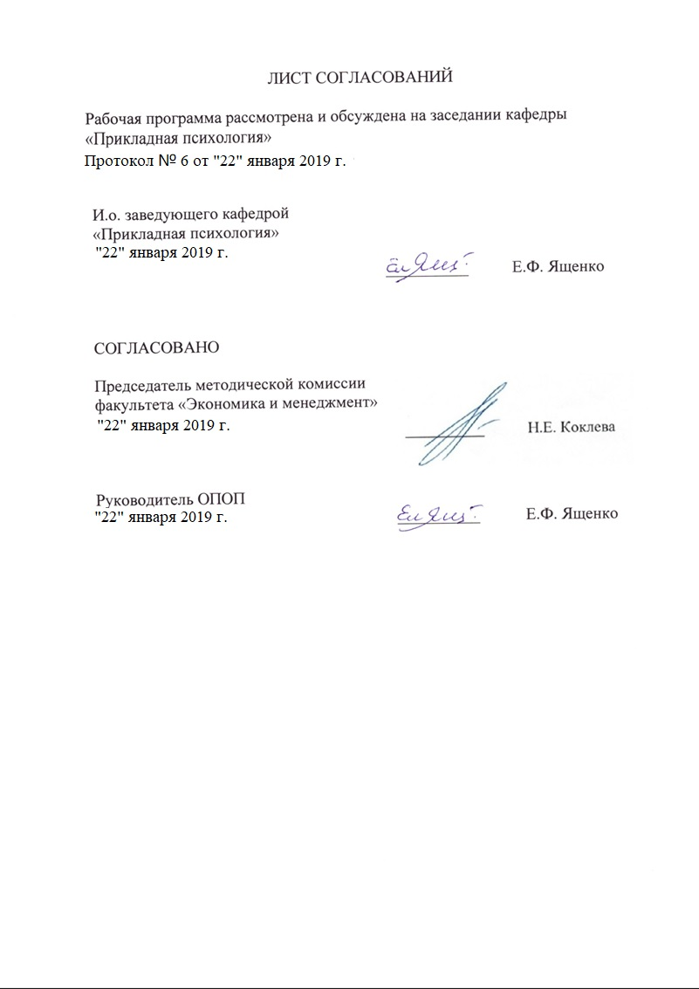  Заведующий кафедрой  «Прикладная психология» | __________ | Е.Ф. Ященко
«___» _________ 2019 г.

СОГЛАСОВАНО

Председатель методической комиссии факультета «Экономика и менеджмент» | __________ | Н.Е. Коклева
«___» _________ 2019 г.
Руководитель ОПОП | __________ | Е.Ф. Ященко
«___» _________ 2019 г.

1. Цели и задачи дисциплины
Рабочая программа составлена в соответствии с ФГОС ВО, утвержденным «07» августа 2014 г., приказ № 946 по направлению 37.03.01 «Психология», по дисциплине «Введение в клиническую психологию».
Целью изучения дисциплины является формирование компетенций, указанных в разделе 2 рабочей программы.
Для достижения поставленной цели решаются следующие задачи:
- приобретение знаний, указанных в разделе 2 рабочей программы;
- приобретение умений, указанных в разделе 2 рабочей программы;
- приобретение навыков, указанных в разделе 2 рабочей программы.

2. Перечень планируемых результатов обучения по дисциплине, соотнесенных с планируемыми результатами освоения основной профессиональной образовательной программы
Планируемыми результатами обучения по дисциплине являются: приобретение знаний, умений, навыков и/или опыта деятельности.
В результате освоения дисциплины обучающийся должен:
ЗНАТЬ:
- основные понятия клинической психологии, ее прикладные задачи и вклад в развитие теории психологии; историю зарубежной и отечественной клинической психологии как базовой дисциплины для развития других прикладных областей психологии;
- основные виды и психологические механизмы нарушений психической деятельности и изменений личностной сферы при психических, поведенческих и соматических заболеваниях;
- основные виды отклоняющегося поведение, биопсихосоциальные механизмы их формирования, способы психологической коррекции и профилактики;
- основные направления деятельности клинического психолога: психологическая диагностика, психологическая коррекция (психотерапия), психологическое консультирование, социальная реабилитация больных, массовые психопрофилактические исследования;
- основные методические подходы (экспериментально-психологический и клинико-психологический) и методы клинической психологии.
УМЕТЬ:
- применять все вышеперечисленные знания и умения с учетом возрастной специфики, имея основные представления о детской и подростковой клинической психологии, клинической психологии зрелого возраста и клинической геронтопсихологии;
- применять базовые клинико-психологические знания в практической работе с различными (возрастными, социальными, профессиональными, нозологическими) группами населения, пропагандировать знания в области психогигиены, здорового образа жизни и профилактики состояний нервно-психической дезадаптации;
- осуществлять психологическую диагностику, прогнозирование изменений и динамики уровня развития познавательной и мотивационно-волевой сферы, самосознания, психомоторики, способностей, характера, темперамента, функциональных состояний, личностных черт и акцентуаций в норме и при психических отклонениях с целью гармонизации психического функционирования человека.
ВЛАДЕТЬ:
- основными понятиями клинической психологии, представлениями об основных современных ее проблемах и направлениях развития (включая проблемы адаптации личности к болезни, качества жизни, связанного со здоровьем, превенции и коррекции социально-стрессовых расстройств);
- реализацией стандартных программ, направленных на предупреждение отклонений в социальном и личностном статусе и развитии, профессиональных рисков в различных видах деятельности;
Приобретенные знания, умения, навыки, характеризующие формирование компетенций, осваиваемые в данной дисциплине, позволяют решать профессиональные задачи, приведенные в соответствующем перечне по видам профессиональной деятельности в п. 2.4 общей характеристики основной профессиональной образовательной программы (ОПОП).
Изучение дисциплины направлено на формирование следующих профессиональных компетенций (ПК), соответствующих видам профессиональной деятельности, на которые ориентирована программа бакалавриата:
практическая деятельность:
- способностью к реализации стандартных программ, направленных на предупреждение отклонений в социальном и личностном статусе и развитии, профессиональных рисков в различных видах деятельности (ПК-1);
- способностью к психологической диагностике, прогнозированию изменений и динамики уровня развития познавательной и мотивационно-волевой сферы, самосознания, психомоторики, способностей, характера, темперамента, функциональных состояний, личностных черт и акцентуаций в норме и при психических отклонениях с целью гармонизации психического функционирования человека (ПК-5);
научно-исследовательская деятельность:
- способностью к реализации базовых процедур анализа проблем человека, социализации индивида, профессиональной и образовательной деятельности, функционированию людей с ограниченными возможностями, в том числе и при различных заболеваниях (ПК-9);
организационно-управленческая деятельность:
- способностью к реализации психологических технологий, ориентированных на личностный рост сотрудников организации и охрану здоровья индивидов и групп (ПК-14).
Область профессиональной деятельности обучающихся, освоивших данную дисциплину, приведена в п. 2.1 общей характеристики ОПОП.
Объекты профессиональной деятельности обучающихся, освоивших данную дисциплину, приведены в п. 2.2 общей характеристики ОПОП.

3. Место дисциплины в структуре основной профессиональной образовательной программы
Дисциплина «Введение в клиническую психологию» (Б1.Б.23) относится к базовой части и является обязательной дисциплиной обучающегося.

4. Объем дисциплины и виды учебной работы
Для очной формы обучения:
Вид учебной работы | Всего часов | Семестр
 |  | 5
Контактная работа (по видам учебных занятий)  В том числе:  - лекции (Л)  - практические занятия (ПЗ)  - лабораторные работы (ЛР) | 32  16  16 | 32  16  16
Самостоятельная работа (СРС) (всего) | 31 | 31
Контроль | 9 | 9
Форма контроля знаний | З | З
Общая трудоемкость: час / з.е. | 72/2 | 72/2

Для заочной формы обучения:
Вид учебной работы | Всего часов | Курс
 |  | 4
Контактная работа (по видам учебных занятий)  В том числе:  - лекции (Л)  - практические занятия (ПЗ)  - лабораторные работы (ЛР) | 8  4  4 | 8  4  4
Самостоятельная работа (СРС) (всего) | 60 | 60
Контроль | 4 | 4
Форма контроля знаний | КЛР, З | КЛР, З
Общая трудоемкость: час / з.е. | 72/2 | 72/2

5. Содержание и структура дисциплины
5.1 Содержание дисциплины
№  п/п | Наименование раздела дисциплины | Содержание раздела
Модуль 1. Основные научные понятия и теории клинической психологии
1 | Раздел 1.  Клиническая психология как наука. | Предмет и объект клинической психологии.  Основные определения клинической психологии в отечественной и зарубежной науке.  Предмет и задачи клинической психологии, ее прикладной и междисциплинарный характер. Вклад клинической психологии в разработку теоретических проблем психологии.  Основные направления клинической психологии.  Краткая история развития клинической психологии в России и за рубежом.  Основные этапы развития клинической психологии. Основные направления практической деятельности клинического психолога: психологическая диагностика, экспертиза, психологическая коррекция (психотерапия), социальная реабилитация больных.
2 | Раздел 2.  Методологические проблемы клинической психологии. | Проблема нормы и патологии. Норма как реально существующий устойчивый феномен. Границы между нормой и патологией: психопатология обыденной жизни, пограничные и транзиторные расстройства. Социо-культурная детерминация представлений о норме. Норма как статистическое понятие. Адаптационные концепции нормы. Норма как идеал.  Проблема развития, регресса и распада в клинической психологии. Здоровье и болезнь.  Медико-биологическая модель психических расстройств. Понятие болезни.  Психосоциальная модель: роль социума и внутриличностных факторов.  Био-психо-социальная модель. Развитие болезни: предиспозиционные факторы, запускающие факторы, поддерживающие и хронифицирующие факторы. Соотношение внешних и внутренних факторов в этиологии психических заболеваний. Проблема разграничения психологических феноменов и психопатологических симптомов. Основные этапы и факторы возникновения психических и поведенческих расстройств.
3 | Раздел 3.  Методология клинико-психологического исследования. | Цель и задачи клинико-психологического исследования. Основные принципы клинико-психологического исследования: принцип понимания, принцип эпохе (воздержания от суждения), принцип беспристрастности и точности описания, принцип контекстуальности.  Методы клинико-психологического исследования: беседа (интервью), эксперимент, наблюдение за поведением пациента, анализ истории жизни (сбор анамнеза).  Соотношение экспериментально-психологического и клинико-психологического подходов при исследовании психических расстройств.  Этапы клинико-психологического исследования: этап формулирования клинической задачи, беседа с пациентом, экспериментально-психологический, составление заключения.
Модуль 2. Основные особенности пограничных психических и поведенческих расстройств
4 | Раздел 4.  Нарушения психической деятельности при психических, поведенческих и соматических заболеваниях. Расстройства личности. Психологические механизмы невротических и связанных со стрессом расстройств | Классификация психических и поведенческих расстройств.  Основные типы психических расстройств. Краткая характеристика основных видов психической патологии в соответствии с МКБ-10. Основные представления о психологических механизмах, лежащих в основе психических, поведенческих и психосоматических расстройств.  Понятие о психосоматических расстройствах. Концепция «субъективной картины болезни» как психологическая основа психосоматических расстройств Реакция личности на болезнь, психосоциальная адаптация к болезни, качество жизни, связанное со здоровьем.  Основные представления о психологии телесности.  Расстройства личности. Понятия психопатии, акцентуации характера и личности. Определение, критерии диагностики, варианты патохарактерологического развития личности.  Типы неблагоприятного семейного воспитания и их роль в формировании патохарактерологического и невротического развития личности.

5.2 Разделы дисциплины и виды занятий
Для очной формы обучения:
№  п/п | Наименование раздела дисциплины | Л | ПЗ | ЛР | СРС
1 | Клиническая психология как наука | 2 | 2 | - | 4
2 | Методологические проблемы клинической психологии | 4 | 4 | - | 4
3 | Методология клинико-психологического исследования | 4 | 4 | - | 9
4 | Нарушения психической деятельности при психических, поведенческих и соматических заболеваниях. Расстройства личности. Психологические механизмы невротических и связанных со стрессом расстройств | 6 | 6 | - | 14
 | Итого | 16 | 16 |  | 31

Для заочной формы обучения:
№  п/п | Наименование раздела дисциплины | Л | ПЗ | ЛР | СРС
1 | Клиническая психология как наука | 1 | - | - | 10
2 | Методологические проблемы клинической психологии | 1 | - | - | 10
3 | Методология клинико-психологического исследования | 2 | - | - | 10
4 | Нарушения психической деятельности при психических, поведенческих и соматических заболеваниях. Расстройства личности. Психологические механизмы невротических и связанных со стрессом расстройств |  | 4 | - | 30
 | Итого | 4 | 4 |  | 60

6. Перечень учебно-методического обеспечения для самостоятельной работы обучающихся по дисциплине

№  п/п | Наименование раздела дисциплины | Перечень учебно-методического обеспечения
1 | Клиническая психология как наука | - Ермакова Е.С. Практикум по клинической и специальной психологии: учебное пособие. – СПб.: ФГБОУ ВО ПГУПС, 2017. – 52 с.  - Колесник Н.Т. Клиническая психология: учебник для академического бакалавриата/Н.Т. Колесник, Е.А. Орлова, Г.И. Ефремова; под ред. Г.И. Ефремовой. – 3-е изд., испр. и доп. – М.: Издательство Юрайт, 2018. – 359 с. – (Серия: Бакалавр. Академический курс). – ISBN 978-5-534-02648-1. Режим доступа: https://biblio-online.ru/viewer/85FF788E-B7F6-42D5-9D0D-1EB578BD8B77/klinicheskaya-psihologiya#page/1
2 | Методологические проблемы клинической психологии
3 | Методология клинико-психологического исследования
4 | Нарушения психической деятельности при психических, поведенческих и соматических заболеваниях. Расстройства личности. Психологические механизмы невротических и связанных со стрессом расстройств

7. Фонд оценочных средств для проведения текущего контроля успеваемости и промежуточной аттестации обучающихся по дисциплине

Фонд оценочных средств по дисциплине является неотъемлемой частью рабочей программы и представлен отдельным документом, рассмотренным на заседании кафедры и утвержденным заведующим кафедрой.

8. Перечень основной и дополнительной учебной литературы, нормативно-правовой документации и других изданий, необходимых
для освоения дисциплины

8.1 Перечень основной учебной литературы, необходимой для освоения дисциплины
- Ермакова Е.С. Практикум по клинической и специальной психологии: учебное пособие. – СПб.: ФГБОУ ВО ПГУПС, 2017. – 52 с.
- Колесник Н.Т. Клиническая психология: учебник для академического бакалавриата/Н.Т. Колесник, Е.А. Орлова, Г.И. Ефремова; под ред. Г.И. Ефремовой. – 3-е изд., испр. и доп. – М.: Издательство Юрайт, 2018. – 359 с. – (Серия: Бакалавр. Академический курс). – ISBN 978-5-534-02648-1. Режим доступа: https://biblio-online.ru/viewer/85FF788E-B7F6-42D5-9D0D-1EB578BD8B77/klinicheskaya-psihologiya#page/1

8.2 Перечень дополнительной учебной литературы, необходимой для освоения дисциплины
- Венгер А. Л. Клиническая психология развития: учебник и практикум для бакалавриата и магистратуры / А. Л. Венгер, Е. И. Морозова. — М.: Издательство Юрайт, 2018. — 312 с. — (Серия: Бакалавр и магистр. Академический курс). — ISBN 978-5-534-03304-5. — Режим доступа: https://biblio-online.ru/book/A2CE2C92-5AF7-42EF-97D9-DC6E56A346ED/klinicheskaya-psihologiya-razvitiya

Гарбузов В.И. Неврозы у детей [Электронный ресурс]: / В.И. Гарбузов, Ю.А. Фесенко. — Электрон. дан. — СПб. : КАРО, 2013. — 336 с. — Режим доступа: http://e.lanbook.com/books/element.php?pl1_id=64608
- Залевский Г.В. Введение в профессию (клиническая психология) [Электронный ресурс]: учебное пособие / Г.В. Залевский, Ю.П. Зинченко, Н.В. Козлова. — Электрон. дан. — Томск: ТГУ (Национальный исследовательский Томский государственный университет), 2012. — 240 с. — Режим доступа: http://e.lanbook.com/books/element.php?pl1_id=44942
- Залевский Г.В. История клинической психологии [Электронный ресурс]: учебное пособие. — Электрон. дан. — Томск: ТГУ (Национальный исследовательский Томский государственный университет), 2012. — 116 с. — Режим доступа: http://e.lanbook.com/books/element.php?pl1_id=44943
- Попова Р.Р. Детская клиническая психология [Электронный ресурс]: учебное пособие. — Электрон. дан. — Казань: КФУ (Казанский (Приволжский) федеральный университет), 2015. — 216 с. — Режим доступа: http://e.lanbook.com/books/element.php?pl1_id=72867

8.3 Перечень нормативно-правовой документации, необходимой для освоения дисциплины
При освоении данной дисциплины нормативно-правовая документация не используется.

8.4 Другие издания, необходимые для освоения дисциплины
Журналы:
1. «Вопросы психологии».
2. «Психологический журнал».
3. «Мир психологии».

9. Перечень ресурсов информационно-телекоммуникационной сети «Интернет», необходимых для освоения дисциплины

1. Личный кабинет обучающегося и электронная информационно-образовательная среда [Электронный ресурс]. – Режим доступа: http://sdo.pgups.ru (для доступа к полнотекстовым документам требуется авторизация).
2. Электронно-библиотечная система издательства «Лань». – Режим доступа: http://e.lanbook.com (для доступа к полнотекстовым документам требуется авторизация).
3. Электронная библиотека ЮРАЙТ. Режим доступа: https://biblio-online.ru/ (для доступа к полнотекстовым документам требуется авторизация).
4. Электронно-библиотечная система ibooks.ru («Айбукс»). Режим доступа: https://ibooks.ru/home.php?routine=bookshelf (для доступа к полнотекстовым документам требуется авторизация).
5. Электронная библиотека «Единое окно доступа к образовательным ресурсам». – Режим доступа: http://window.edu.ru – свободный.

10. Методические указания для обучающихся по освоению дисциплины

Порядок изучения дисциплины следующий:
- Освоение разделов дисциплины производится в порядке, приведенном в разделе 5 «Содержание и структура дисциплины». Обучающийся должен освоить все разделы дисциплины с помощью учебно-методического обеспечения, приведенного в разделах 6, 8 и 9 рабочей программы.
- Для формирования компетенций обучающийся должен представить выполненные типовые контрольные задания или иные материалы, необходимые для оценки знаний, умений, навыков и (или) опыта деятельности, предусмотренные текущим контролем (см. фонд оценочных средств по дисциплине).
- По итогам текущего контроля по дисциплине, обучающийся должен пройти промежуточную аттестацию (см. фонд оценочных средств по дисциплине).

11. Перечень информационных технологий, используемых при осуществлении образовательного процесса по дисциплине, включая перечень программного обеспечения и информационных справочных систем

Перечень информационных технологий, используемых при осуществлении образовательного процесса по дисциплине:
- технические средства (компьютерная техника, наборы демонстрационного оборудования);
- методы обучения с использованием информационных технологий (демонстрация мультимедийных материалов);
- личный кабинет обучающегося и электронная информационно-образовательная среда [Электронный ресурс]. Режим доступа: http://sdo.pgups.ru (для доступа к полнотекстовым документам требуется авторизация);
- Интернет-сервисы и электронные ресурсы (поисковые системы, электронная почта, онлайн-энциклопедии справочники, электронные учебные и учебно-методические материалы, согласно п. 9 рабочей программы;
программное обеспечение:
- Операционная система Windows;
- MS Office;
- Антивирус Касперский.

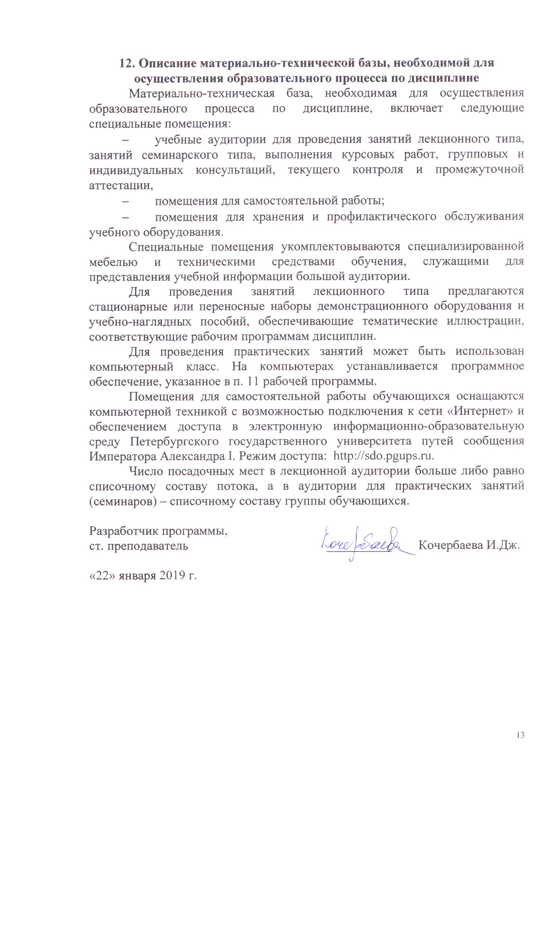
12. Описание материально-технической базы, необходимой для осуществления образовательного процесса по дисциплине
Материально-техническая база, необходимая для осуществления образовательного процесса по дисциплине, включает следующие специальные помещения:
- учебные аудитории для проведения занятий лекционного типа, занятий семинарского типа, выполнения курсовых работ, групповых и индивидуальных консультаций, текущего контроля и промежуточной аттестации,
- помещения для самостоятельной работы;
- помещения для хранения и профилактического обслуживания учебного оборудования.
Специальные помещения укомплектовываются специализированной мебелью и техническими средствами обучения, служащими для представления учебной информации большой аудитории.
Для проведения занятий лекционного типа предлагаются стационарные или переносные наборы демонстрационного оборудования и учебно-наглядных пособий, обеспечивающие тематические иллюстрации, соответствующие рабочим программам дисциплин.
Для проведения практических занятий может быть использован компьютерный класс. На компьютерах устанавливается программное обеспечение, указанное в п. 11 рабочей программы.
Помещения для самостоятельной работы обучающихся оснащаются компьютерной техникой с возможностью подключения к сети «Интернет» и обеспечением доступа в электронную информационно-образовательную среду Петербургского государственного университета путей сообщения Императора Александра I. Режим доступа: http://sdo.pgups.ru.
Число посадочных мест в лекционной аудитории больше либо равно списочному составу потока, а в аудитории для практических занятий (семинаров) – списочному составу группы обучающихся.

Разработчик программы,
ст. преподаватель __________ Кочербаева И.Дж.

«22» января 2019 г.

Примечания: «Форма контроля знаний» – контрольная работа (КЛР), зачёт (З).

